Федеральное государственное автономное образовательное учреждение высшего образования
«Национальный исследовательский технологический университет «МИСИС»

Институт компьютерных наук (ИКН)

Кафедра Инфокоммуникационных технологий (ИКТ)

Лабораторная работа №1
по дисциплине «Технологии программирования»
на тему «Работа с системой контроля версий Git»
Выполнил:
студент группы БИВТ-25-4-5
Марьин Артемий Валерьевич

Москва, 2025
Цели работы:
Освоить основы работы с системой контроля версий Git. Создать локальный репозиторий, настроить удаленный репозиторий на GitHub, сделать коммит и отправить его в удаленный репозиторий.
Ход работы:
- Создание проекта:
Создаем директории и файлы с помощью mkdir и touch.

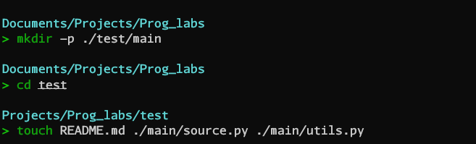
Рис. 1 - Создание проекта в соответствии с примером

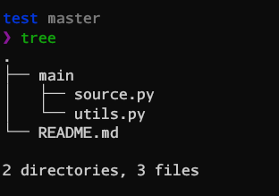
Рис. 2 - Структура проекта

- Создание локального git-репозитория:
Инициализируем репозиторий в директории командой git init. Была создана директория .git, содержащая информацию для контроля версий и конфигурации проекта. git status отображает файлы в рабочем дереве, не отслеживаемые git.

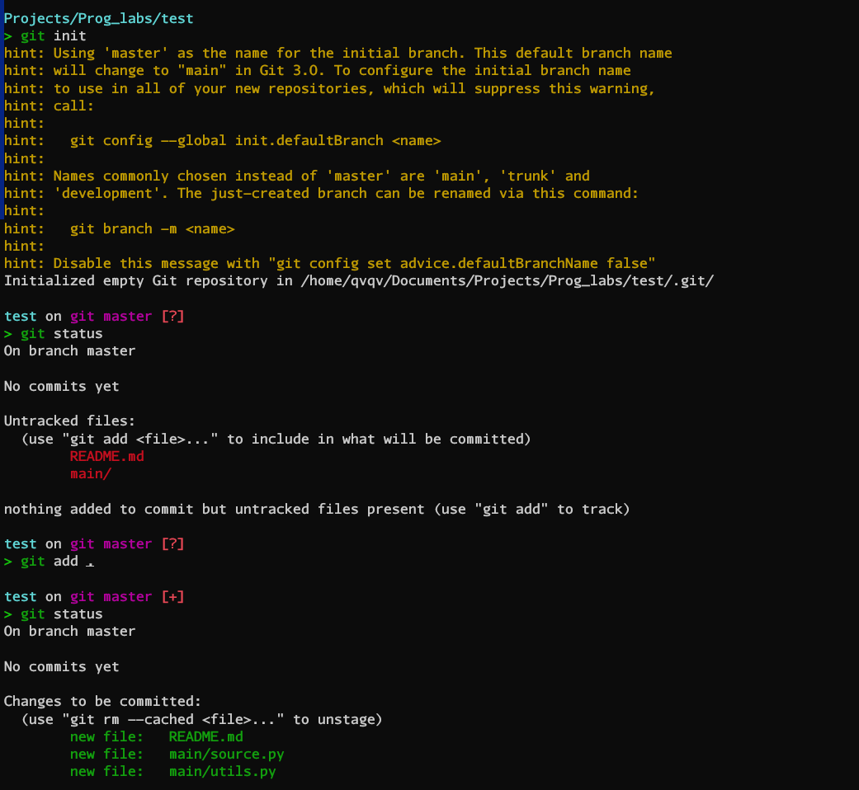
Рис. 3 - Инициализация репозитория

- Добавление файлов в индекс:
Командой git add . добавим содержимое текущей директории в индекс. git status отображает файлы в индексе, готовые к созданию следующего коммита.

Рис. 4 - Добавление файлов в репозиторий

- Первый коммит:
Создаем первый коммит командой git commit. Используя git log убеждаемся, что коммит создан.

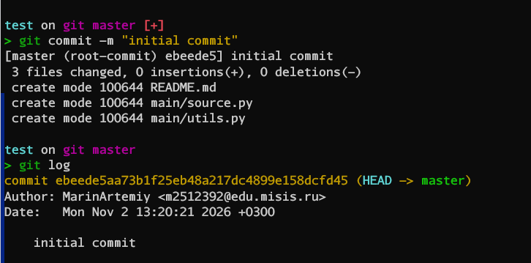
Рис. 5 - Создание первого коммита и проверка
- Подключение удаленного репозитория и отправка проекта:
Был создан удаленный репозиторий test-repo. Добавим данные о нем командой “git remote add origin git@github.com:MarinArtemiy/test-repo.git”. Командой git push отправим локальные коммиты в репозиторий командой git push origin master.

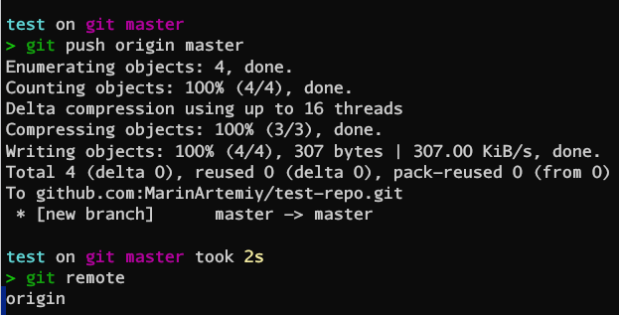
Рис. 4 - Отправка локального репозитория на Github

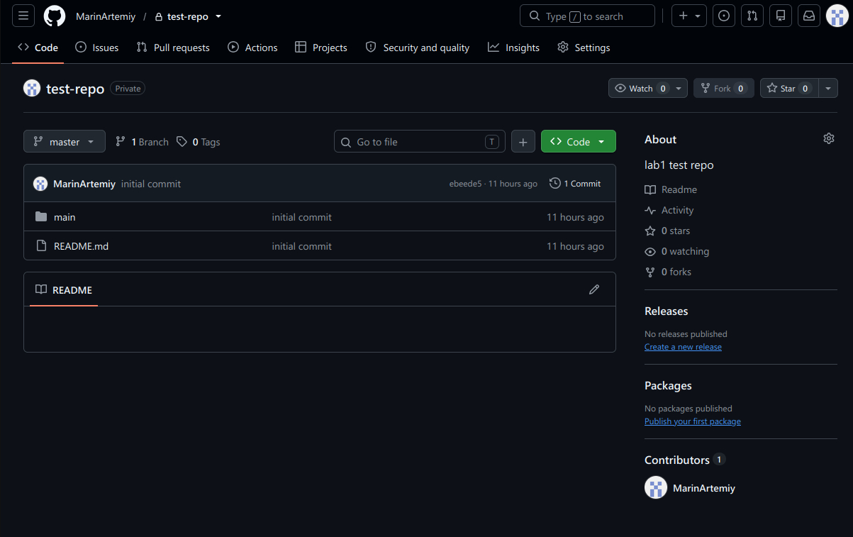
Рис. 5 - Результат, удаленный репозиторий на github
Вывод:
В ходе выполнения лабораторной работы были изучены основы работы с системой контроля версий Git. Освоен базовый цикл работы с репозиторием: инициализация локального репозитория git init, отслеживание состояния файлов с помощью git status, добавление изменений в индекс (git add) и создание коммитов (git commit), отслеживание изменений с помощью git log. Была выполнена настройка пользовательских данных (имя и адрес электронной почты) с помощью git config,
Был создан удалённый репозиторий на платформе GitHub, настроен доступ к нему по протоколу SSH, а локальный репозиторий связан с удалённым при помощи команды git ё. Отправка локальных коммитов на сервер выполнена командой git push.

